**Perekonomian Dua Sektor:**

Y = C + I + X - M

Y = pendapatan nasional atau pendapatan agregat

C = konsumsi

I = investasi

X = ekspor

M = impor

Y = (100 + 0.75Y) + (125 - 600*i*) + 200 - 100

Y = 100 + 0.75Y + 125 - 600*i*  + 200 - 100

Y = 0.75Y + 325 - 600*i*

Y - 0.75Y = 325 - 600*i*

0.25Y = 325 - 600*i*

Y = 325 - 600*i*

0.25

Y = 1300 + 2400*i*

Jadi Pendapatan Nasional (Y) dalam ekonomi makro adalah 1300 + 2400*i*

### **Perekonomian Tiga Sektor:**

Y = C + I + G + X - M

G = belanja pemerintah.

Y = (100 + 0.75Y) + (125 - 600i) + 50 + 200 - 100

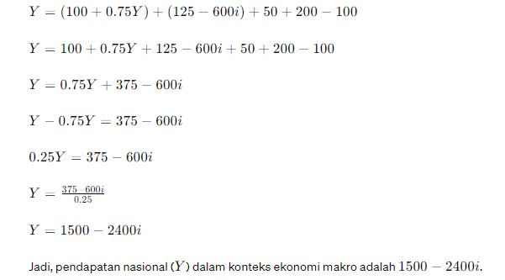

**Perekonomian Empat Sektor:**

Y = C + I + G + X - M - TX

TX = pajak.

Y = (100 + 0.75Y) + (125 - 600i) + 50 + 200 - 100 - 20

